Blaue Foulard-Prüfung
Stufe SCRABBLE
Theorie
November 2019

Kartenkunde

4 Himmelsrichtungen (4 Punkte)
Wie heisst das Sprichwort mit den vier Himmelsrichtungen?

_______________________________________________________________
Wie heissen die vier Himmelsrichtungen?

_______________________________________________________________

Kartensymbole (7 Punkte)
Zeichne die genannten Symbole in das Feld:

Haus
Kirche
Aussichtsturm
Ruine
Welche Bedeutung habe die folgenden Kartensymbole?
_______________________________ 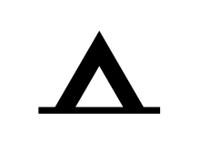
_______________________________ 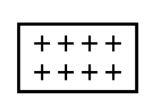
_______________________________ 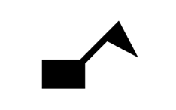

Naturkunde
Pflanzen (7 Punkte)
Benenne den Baum der folgenden Blätter:

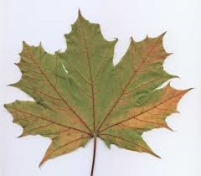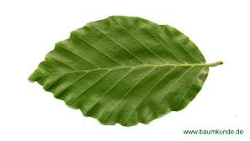

_________________________________ ___________________________________

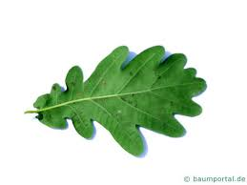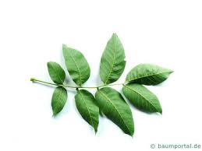

_________________________________ ___________________________________

Tiere
Zu welchem Tier gehören folgende Abdrücke?

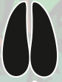

_________ _________ _________

Erste Hilfe

Verhalten beim Unfall (3 Punkte)
Erkläre wie das Ampelschema funktioniert:
Rot: ________________________
________________________
________________________
________________________

Gleb: ________________________
________________________
________________________
________________________

Grün: ________________________
________________________
________________________
________________________
Notfallnummern (2.5 Punkte)

Schreibe die folgenden Notfallnummern auf:

Ambulanz: _____________
Rega: _____________
Feuerwehr: _____________
Polizei: _____________
Allgemeiner Notruf: _____________

Foulard Region WS (Bonus)

Zu welchen Abteilungen gehören die folgenden Foulards? (2.5 Punkte)

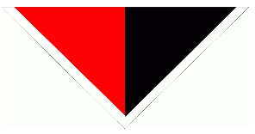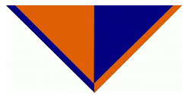
__________________________________ __________________________________

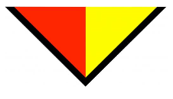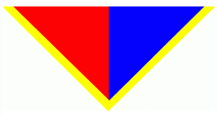
__________________________________ __________________________________

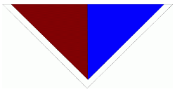
__________________________________

Umkreise das schönste Foulard. (1 Punkt)

